**Ибраев Ерлан 184-1 МОиАИС**

**Вариант 14**

**Лабораторная работа № 4. Вычисление собственных значений и собственных векторов матрицы**

1. Постановка задачи:
   1. Найти наибольшее по модулю собственное число и соответствующий ему собственный вектор: степенным методом и методом скалярных произведений;
   2. В качестве начального вектора взять вектор (1;1;1;1).
   3. Найти наименьшее по модулю собственное число и соответствующий ему собственный вектор.
   4. Расчеты провести для различных значений E. Выполнить нормировку собственного вектора.
   5. Выполнить проверку, вывести число итераций и точность, сравнить методы по числу итераций

Дана исходная матрица:

$$\begin{matrix}\begin{matrix}17.3000 \\ \begin{matrix}0.0539 \\ \begin{matrix}0.0488 \\ 0.0437 \end{matrix}\end{matrix}\end{matrix} & \begin{matrix}0.0741 \\ 16.4000 \\ \begin{matrix}0.0639 \\ 0.0588 \end{matrix}\end{matrix} & \begin{matrix}\begin{matrix}0.0892 \\ 0.0841 \\ \begin{matrix}15.5000 \\ 0.0739 \end{matrix}\end{matrix} & \begin{matrix}0.1043 \\ 0.0992 \\ \begin{matrix}0.0941 \\ 14.6000 \end{matrix}\end{matrix}\end{matrix}\end{matrix}$$

При |λ1|>|λ2|>…|λn|

1. Описание метода расчета

Начальный вектор y0 = {1,1,1,1}

Вычислим y1, y2 и т.д. до ym :

Тогда наибольшее собственное число по модулю:

$\lim_{m→∞}\left(\frac{y_{i}^{m+1}}{y_{i}^{m}}\right)={\begin{aligned} \\ λ\end{aligned}}_{1}$ $i=1,2,…,n$

Условие окончания итерационного процесса

$$\left|\frac{y_{i}^{m+2}}{y_{i}^{m+1}}-\frac{y_{i}^{m+1}}{y_{i}^{m}}\right|≤ε$$

В итоге

$λ_{1}≈\frac{1}{n}\sum_{i=1}^{n}{\frac{y_{i}^{m+1}}{y_{i}^{m}}}$ $x^{1}≈\frac{y^{m}}{\left\|y^{m}\right\|}, \left\|y^{m}\right\|=max\left|y_{i}^{m}\right|$

**Нахождение по модулю наименьшего собственного числа:**

Наибольшее по модулю собственное значение $u_{n}$ матрицы $B=A-λ_{1}E$ и соотвествующий собственный вектор $x^{n}$ могут быть найдены степенным методом.

Тогда наименьшее по модулю соственное значение $λ_{т}$ матрицы A будет равно $λ_{n}=u_{n}λ_{1}$

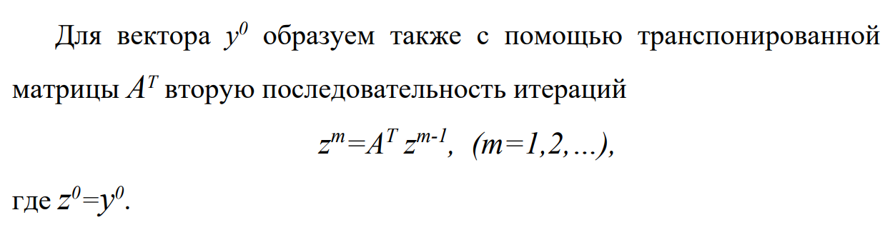**Метод скалярных произведений:**

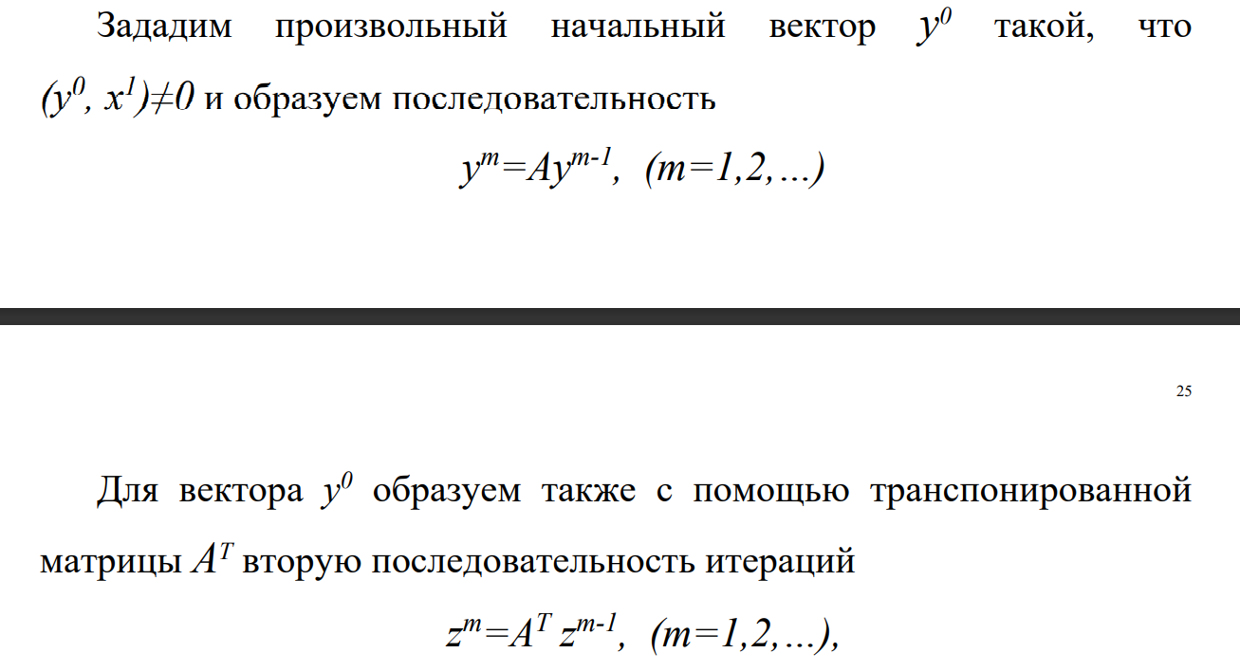В итоге, формула нахождения L1:

$$λ_{1}≈\lim_{m→∞}{{\left(\frac{y^{m}{,z}^{m}}{y^{m-1},z^{m}}\right)}^{}}$$

Условие окончания данного итерационного процесса:

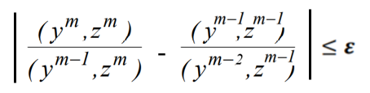

**Скриншоты программы**

Точность 0.0001

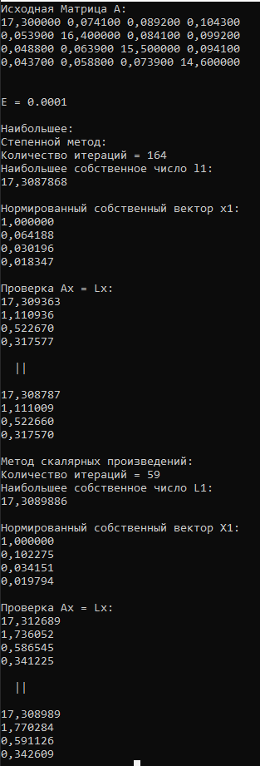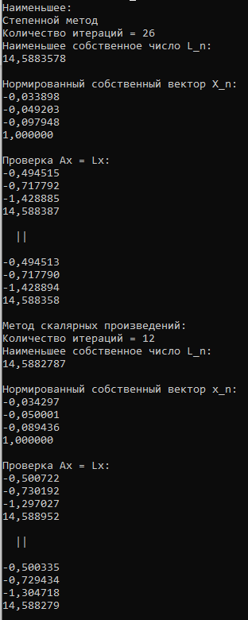

Точнсть 0.00001  
